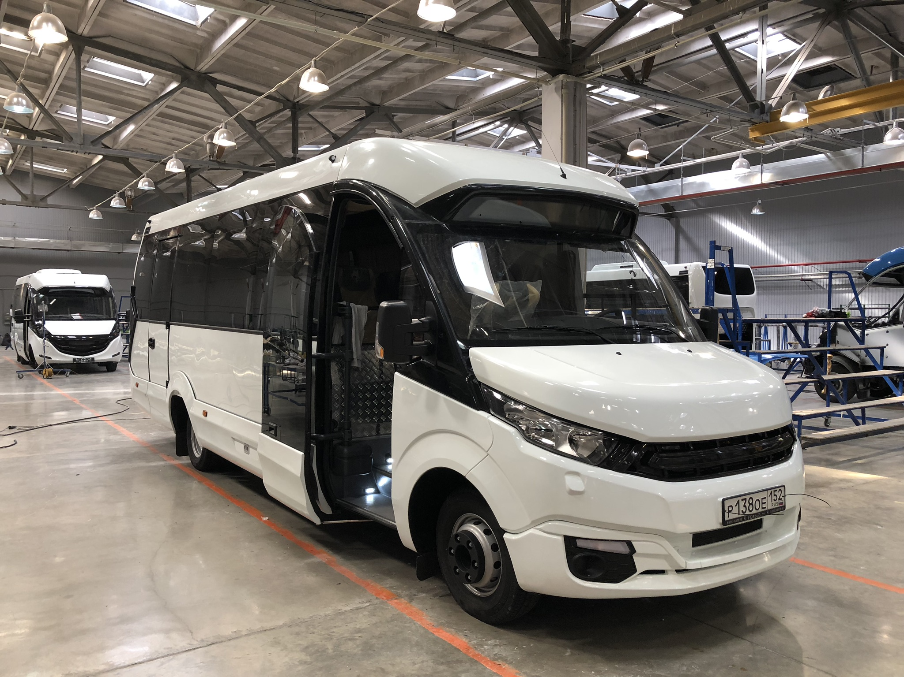 ООО «Инновационные технологии», 606120
Нижегородская область, Павловский район,
г. Ворсма, ул. Ленина, д. 86, стр. 2
официальный сайт: www.foxbus.ru
Юрьев Сергей
Руководитель коммерческого отдела
т. 8-963-232-91-51
email: su@foxbus.ru

Спецификация: Автобус среднего класса
для междугородней перевозки пассажиров
Автобус FoxBus 62412-01
Общая стоимость автобуса: 7 636 941 руб. (при заключении договора до 30 ноября 2021 г.)
Год выпуска: 2021
Страна изготовитель шасси, на базе которого изготавливается автобус: Испания
Шасси: 100% двухсторонняя оцинкованная сталь
Корпус автобуса: композитные материалы и алюминиевые сэндвич панели
Гарантия на шасси: 2 года или 200 000 км
Гарантия на оборудование автобуса: 1 год или 100 000 км
Шасси vin ZCFC170C10D669716
Автобус vin *****************
ТЗ 21-35

РАЗМЕР / ВМЕСТИМОСТЬ / ОБЪЕМ |  | Наружная длина | 8 730 мм
 |  | Наружная ширина / ширина (с боковыми зеркалами) | 2 475 / 3 012 мм
 |  | Расстояние между осями колёс | 4 750 мм
 |  | Наружная высота (с кондиционером) | 3 150 мм
 |  | Дорожный просвет | 171 мм
 |  | Вместимость салона | 31 посадочное место + 1 гид + 1 водитель
ВНУТРЕННИЕ РАЗМЕРЫ |  | Полезная длина салона: | 6 410 мм
 |  | Ширина салона (передняя часть): | 2 086 мм
 |  | Ширина салона (задняя часть): | 2 284 мм
 |  | Высота салона: | 2 000 мм
МАССА |  | Снаряженная масса | 4 346 кг
 |  | Максимальная разрешенная масса | 7 200 кг
 |  | Грузоподъемность (включая водителя) | 2 854 кг
 |  | Максимальная нагрузка на переднюю ось | 2 500 кг
 |  | Максимальная нагрузка на заднюю ось | 5 350 кг
СКОРОСТНЫЕ ХАРАКТЕРИСТИКИ |  | Максимальная скорость (с ограничителем) | 90 км/ч
РАСХОД ТОПЛИВА |  | Городской | 17,5 л / 100 км
 |  | Загородный | 13,5 л / 100 км
 |  | Смешанный | 15,5 л / 100 км
ТОПЛИВО |  | Дизельное | Евро-4, 5
 |  | Емкость бака | 100 литров
ДВИГАТЕЛЬ 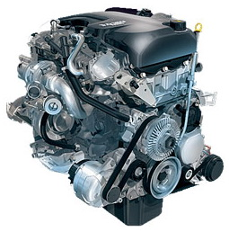 |  | Модель | Iveco F1C
 |  | Рабочий объем | 2 998 см³
 |  | Топливная система | Common Rail
 |  | Привод ГРМ | Цепной (двухрядная цепь)
 |  | Мощность | 170 л/с при 2 800 - 3 500 об/мин
 |  | Крутящий момент | 430 Н/м при 1 600 - 2 800 об/мин
 | Базовое оборудование автомобиля:
1 | Механическая 6-и ступенчатая коробка передач
2 | Аудиоподготовка (антенна)
3 | Набор инструментов: противооткатный башмаки (2 шт.), домкрат 4 тонны, приспособление для домкрата, баллонный ключ, вороток для баллонного ключа, буксировочная петля
4 | Бортовой компьютер со стандартным функционалом
5 | Сиденье водителя на подвеске с регулировкой жесткости, с 4-мя регулировками, 3-х точечный ремень безопасности
6 | Отопление водителя от системы отопления двигателя
7 | Наружные зеркала с электрорегулировкой, подогревом и повторителем поворотов
8 | Колеса: штампованные диски R16 (Шины 225/75 R16C) 6 шт.  P.S.: Задняя ось двухскатная ошиновка
9 | Запасное колесо (Шина 225/75 R16C) 1 шт.
 | Дополнительные опции (все входят в стоимость):
1 | Генератор 180А (12В)
2 | Пневматическая задняя подвеска
3 | Топливный бак 100 л
4 | Подогрев сидения водителя с обогревом
5 | Наружные зеркала заднего вида на коротких кронштейнах
6 | Выхлопная труба слева у заднего колеса
7 | Штатный круиз-контроль
8 | Штатные передние противотуманные фары
9 | Штатный клима-контроль
 | Комплектация автобуса:
1 | Кондиционер Yilkar YK 155 MB (пр-во Турция) (16 кВт) с установкой вентиляционного короба совмещенного с багажными полками (производство "Инновационные технологии") с дефлекторами
2 | Подиум под сиденьями (высота 100 мм)
3 | Напольное покрытие Транспортный линолеум Grabo пр-во Венгрия
4 | Багажный отсек в задней части кузова, 2,1 м³ с подсветкой (отделка: Транспортный линолеум и стеклопластиковые панели)
5 | Отдельный отсек для запасного колеса со съемной крышкой, механизм для снятия / установки запасного колеса
6 | Панорамное остекление кузова стеклопакет
7 | Подогрев боковых передних стекол в зоне зеркал заднего вида
8 | Стандартная Термо / гидро / шумо изоляция салона (борт, потолок)
9 | Аварийно-вентиляционный стеклянный люк (2 шт.)
10 | Отделка салона декоративной тканью в тон с сиденьями (стены, потолок)
11 | Отделка оконных проемов композитным антивандальным материалом
12 | Передняя автоматическая сдвижная дверь типа "слайдер" (электропривод, АДОР)
13 | Задняя дверь распашная (аварийный / запасной выход) с блокировкой открывания
14 | Автономный отопитель жидкостный Теплостар 14ТС-10 МИНИ GP (14 кВт) (3 функции: предпусковой подогрев двигателя, послепусковой догреватель, отопитель салона)
15 | Отопление салона конвекторами - 2 шт.
16 | Ленточные потолочные LED светильники (дневной / ночной свет) - 6 шт.
17 | Подсветка подиума кресел ленточными светильниками LED - 2 шт.
18 | Подсветка передней подножки - точечные LED светильники - 2 шт.
19 | Солнце защитная шторка для водителя
20 | Передние фары – IVECO
21 | Передние ходовые- IVECO
22 | Задняя оптика модульная светодиодная LED
23 | Контурные огни по периметру кузова - верхние 4 шт., нижние 6 шт.
24 | Звуковая сигнализация при движении задним ходом
25 | Аварийный молоток (5 шт.)
26 | Кронштейн для крепления огнетушителя - 2 шт.
27 | Тахограф Continental VDO DTCO 3283 с блоком СКЗИ + датчик скорости + монтажный комплект
28 | Система вызова экстренных служб "ЭРА ГЛОНАСС" Гранит-навигатор-6.18
29 | Цвета: Белый RAL 9003
Дополнительное оборудование
1 | Тонирование пленкой 5%
2 | Индивидуальный блок с подсветкой, вентиляцией и динамиком и USB разъемом (комплект 15 шт.)
3 | Материал повышенной износостойкости  - Отделка салона: потолок Spirit Aura, багажные полки триплированный Spirit Aura, борта триплированный Spirit Ocean  - Отделка креселОсновная часть кресла Spirit Ocean  - Лепестки кресла Spirit Aura
4 | Кресла С05.2 Люкс
5 | 3-х точечные ремни безопасности
6 | Отделка салона цвет серый
7 | Автономный воздушный независимый отопитель Планар 8ДМ-12 (6 кВт)
8 | Пульт управления цифровой для отопителя Планар 8ДМ-12 (устанавливается в замен механического)
9 | Фильтровентиляционное устройство (ФВУ)
10 | Распределение света по кнопкам включения:  Подсветка потолка (белая) клавиша 1  Подсветка потолка (синяя) клавиша 2  Подсветка багажных полок (красная) клавиша 3  Подсветка подиума (синяя) клавиша 4
11 | Автомагнитола формата 2 Din (без дисков, с поддержкой DVD и камеры заднего вида)
12 | Динамики Pioneer GM-A3702 4 шт.
13 | Камера заднего вида MyDean VCM-400C рамка заднего номера (цвет черный)
14 | Выключатель массы 14.923.01 с несъемным ключом, 250А, 69x69x75мм (Osculati, Италия)
15 | Шторы бежевые
16 | Поручни черный глянец
17 | Шторка гида
18 | Дополнительный кронштейн огнетушителя
19 | Шумоизоляция моторного отсека
20 | Кресло гида
21 | Боковые багажные отделения левый и правый борт
22 | Автомобильная караоке-система Ealsem TS-888
23 | Усилитель Pioneer GM-A3702 (для караоке-системы)
24 | Преобразователь напряжения ACV ВС-306 (инвертор 12-220V, 250W) для караоке-системы
25 | Экранированные провода для исключения помех в работе караоке-системы Kicx 2RCA SCV25
26 | Потолочный автомобильный монитор (24")
27 | Обработка днища кузова составом Шумо / вибро изоляции Dinitrol 479
Схема расположения сидений:
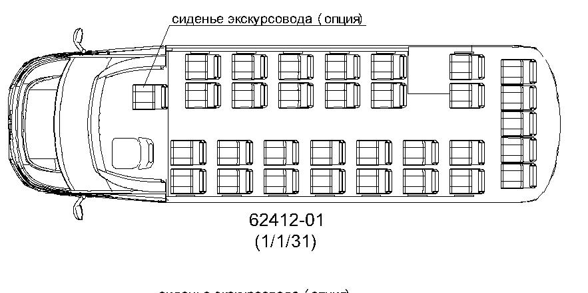
Фото салона (образец):
